「投」其所好--奇妙星座投影盒
學 校：高雄市港和國小
設計者：陳翠雯、鄭文光、蘇珮玲

- 活動目的：
許多天文概念常受限於單方面的講授，無法釐清學生的想法，但本活動透過一系列的「動手做」過程，讓學生能同時運用“數學”及“藝術”的能力，來協助“天文”的學習：星等、恆星表面溫度、恆星名稱等，增進學生對天文的認識並提昇學習興趣。
(一)能了解恆星有大小的差別。
(二) 能了解天空中的恆星因溫度有不同的顏色。
(三)能動手完成星座投影燈罩的製作並操弄模型。
(四)培養探索科學的興趣與熱忱，並養成主動學習的習慣。
(五)能培養獨立思考及解決問題的能力並激發創造力。

二、實驗器材：
投影片、黑色西卡紙、星座圖卡、LED燈、油性筆、剪刀、雙面膠

三、活動過程：

主要依據 下表「恆星光譜-顏色-表面溫度」及「大熊座、人馬座、仙后座、獵戶座基本資料」來進行：
表1：恆星光譜 – 恆星顏色 –恆星表面溫度表
光譜分類 | 恆星顏色 | 恆星表面溫度  (絕對溫度K * ) | 例 子
O | 藍 | 25000 以 上 | 獵 戶座  參宿一
B | 藍 白 | 12000 - 25000 | 參 宿 七 、 角 宿 一
A | 白 | 7500 - 12000 | 天 狼、織 女
F | 黃 白 | 6000 - 7500 | 南 河 三
G | 黃 | 5000 - 6000 | 五 車 二 、 太 陽
K | 橙 | 3500 - 5000 | 畢 宿 五、大 角
M | 紅 | 2500 - 3500 | 參 宿 四 、 心 宿 二

表2：四季星座代表圖
大熊座 | 人馬座 | 仙后座 | 獵戶座
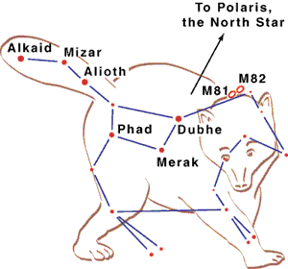 | 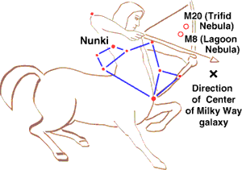 | 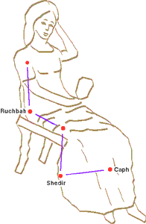 | 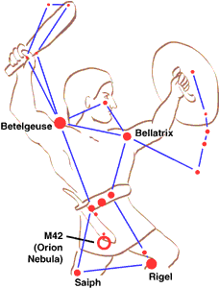

- 先利用西卡紙製作長方體紙盒，並於底部挖出一個圓形的洞。
- 選擇星座投影片，並選擇適當大小的星點，將星座的星等標示出來(參考「視星等」)
- 決定星座的顏色：參考「恆星光譜-顏色-表面溫度」。
- 進行星座想像圖並著色
將標示出來的的星點給予適當的連線，並畫出它看起來像什麼。

四、或原理探討：
藉由活動過程，來探討其每個步驟所隱含的原理：
(一) 認識星座與恆星的命名
認識星座與恆星的命名：習慣中使用的”獵戶座 參宿七”，其中星座為西洋命名，恆星名是中國的稱呼，所以我們一般習慣性星座與亮星的稱呼為一種「中西合璧」的方式。
(二)適當大小與顏色的星點
1.愈亮的星通常看起來就愈大顆；另外，為了表示星星的亮度，星等的數字愈小，表示星星愈亮，如：0等星比1等星來得亮。
2.恆星顏色(光譜)與其表面溫度有關，通常紅色的恆星，表面溫度低；藍色的恆星，表面溫度較高。
(三)星座想像圖
不同民族、不同生活習慣與環境等，在面對相同的星星時，也會做出不一樣的聯想。

